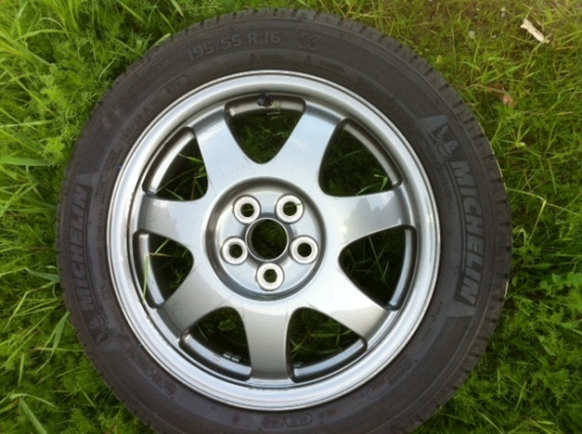 4 Räder, Michelin 195/55 R 16 87 V, gebraucht,
Magnesiumfelgen (Neupreis: 1 Felge über 500 €)
zu verkaufen, 250 €
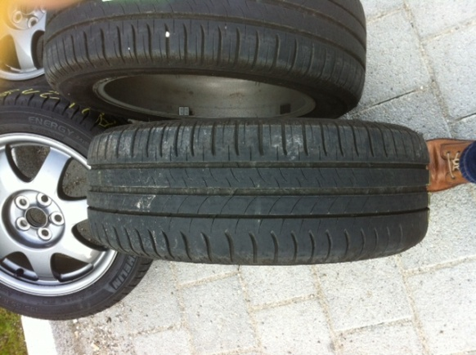 Tel.: 089 955320
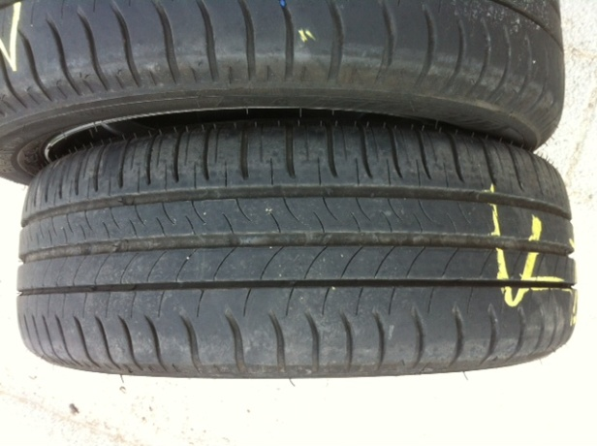 passend für Toyota Prius II 